# 多彩宝建议反馈

**多彩宝公司:**

您好，本人是梁任华在春季面试招聘会的面试交谈中希望本人对贵公司的多彩宝APP提供些建议和改进，以下内容就是本人看了下贵公司的多彩宝APP之后根据自身的经验和体验感受对其中的界面还有功能提出些建议参考。

1. **界面**

1、初始界面

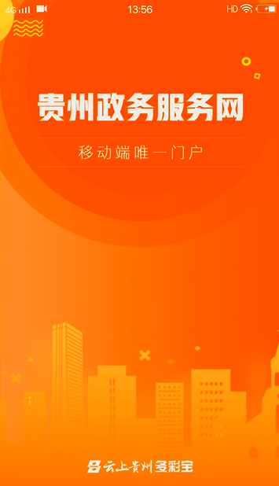 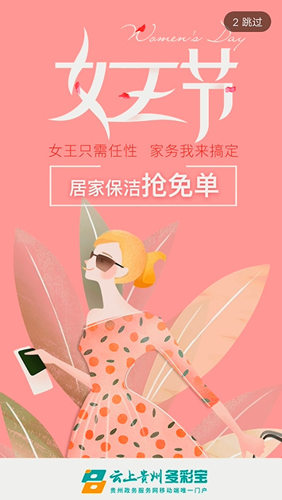

以上两个界面是进入初始APP时进行展示的，其中贵州政务服务网这个界面是显示一秒就跳过了，女王节广告是显示2秒。用户打开时还没有看清是什么样子就已经过了，这个建议修改成2秒，而广告界面设置成3秒标准时间。

1. 其它界面

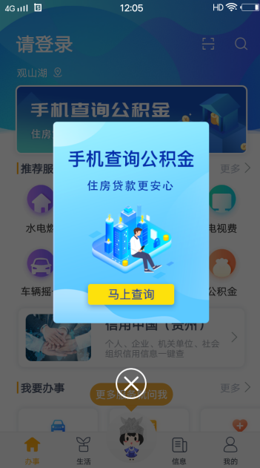 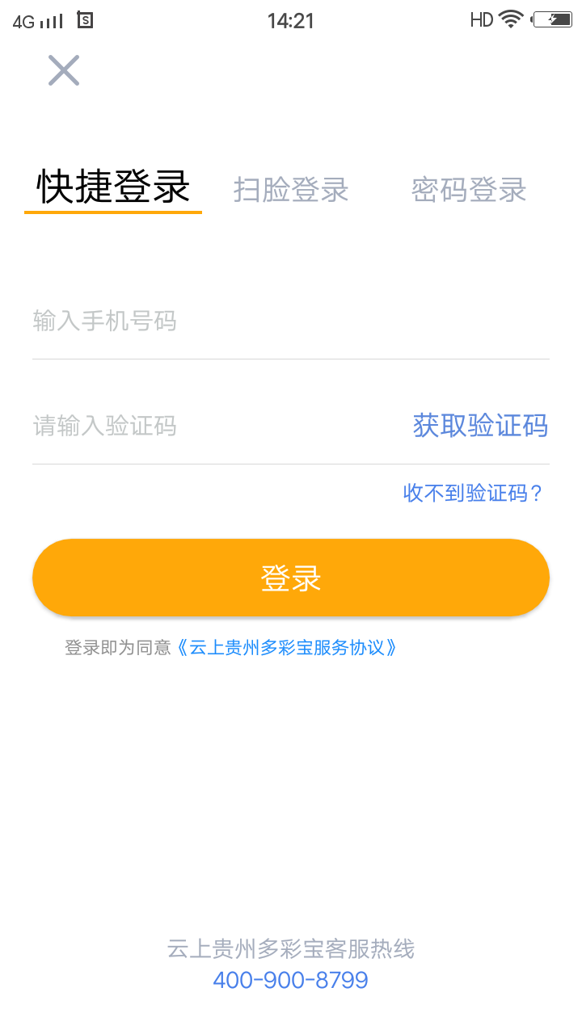

2.1 2.2

2.1这界面表现得略显粗糙，关闭按钮位置应该在右上角。个人建议去掉关闭按钮，用户点击其它地方可以自动消失。

2.2登录界面左上方的关闭可以使用后退键,主显示字休有点太黑调谈一些。

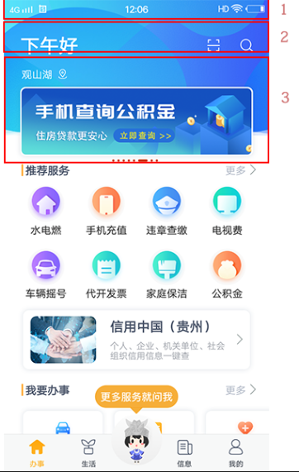 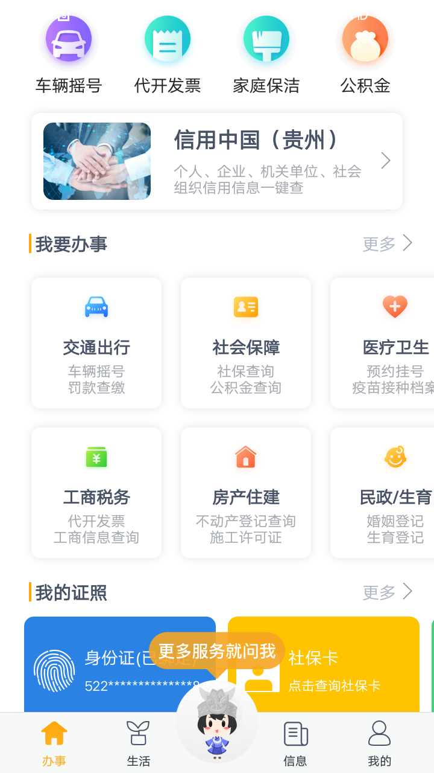 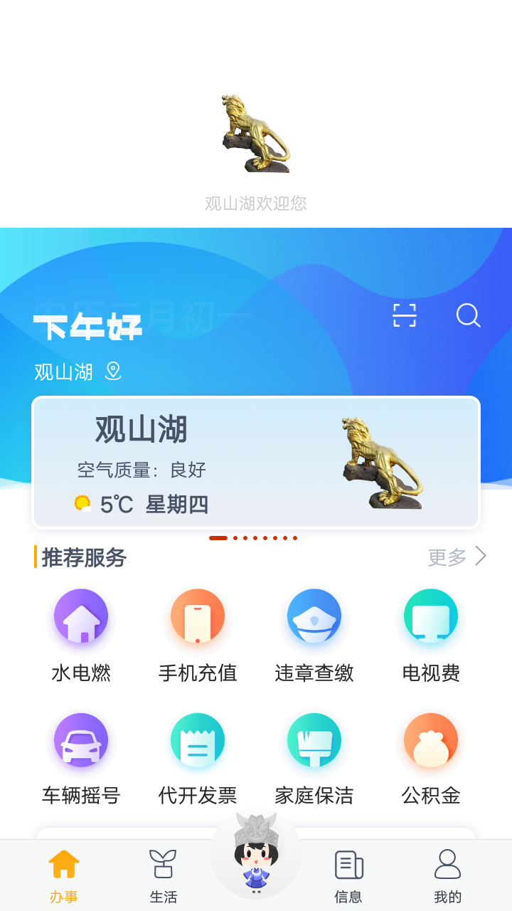

2.3 2.4 2.5

2.3界面中标识1 2 3 三个位置

1、表示缺少APP顶部样式设计，将系统的顶部进行区分。

2、表示将地理位置和扫一扫还有搜索整合中一个搜索框设计，对于你好这类的信息可以不用。

3、是显示广告展示栏，对于目前的设计显得比较狭窄，将内容设置得更高和宽一点。可以参考淘宝的样式设计：

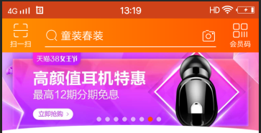

在主题推荐服务，我要办事，我的证照，专题服务这类主题文字应采用浅黑色，不应该用深黑色，在推荐服务显示水电燃，手机充值，违章查缴等信息，所使用的图标显示较小，还有些拥挤，图标中的内容没有完全居中，如果要使用这类图标里面的小图标要居中正中央。可以使用更优秀的图标方案，九九宫格 如下图。

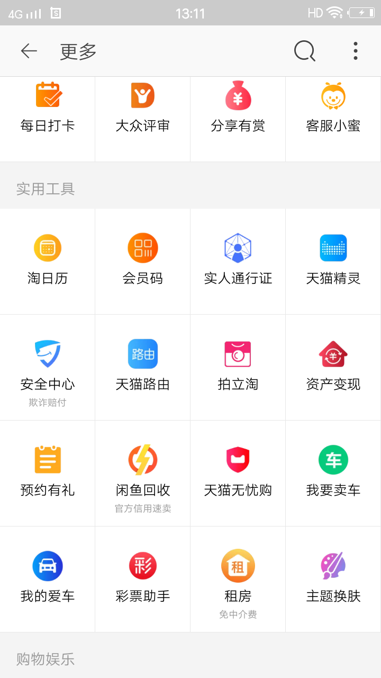

其次底部包含五个功能：办事，生活，语音，信息，我的。其中办事图标应该显示公文包，文件夹之类的图标，生活才应该是房子。语音图标上的信息显示：更多服务就问我，这种显得直白没有韵味，名字可以更贴公司一点，比如：多彩语音小博士，多彩服务小贴士。

语音图标可以使用公司的小公仔形象，融合到产品中。



2.4界面中我要办事功能下面的图标排列存在兼容问题，显示三列图标不全，需要改进一下。

2.5界面是顶部下拉的样式，提示是地区加上欢迎你样式，这种显得太单调，这里可以充分的展示本公司的概念信息和服务宗旨，比如：属于贵州人自己的APP，云上贵州多彩宝，设计美观一些。

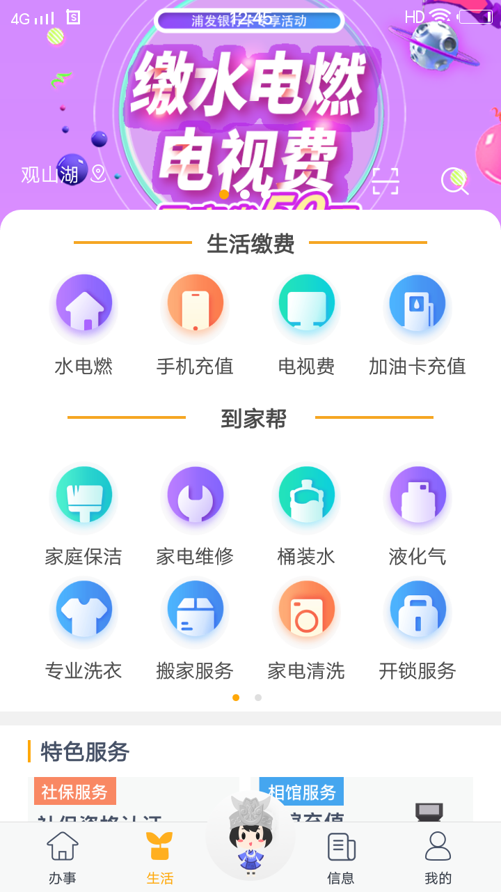 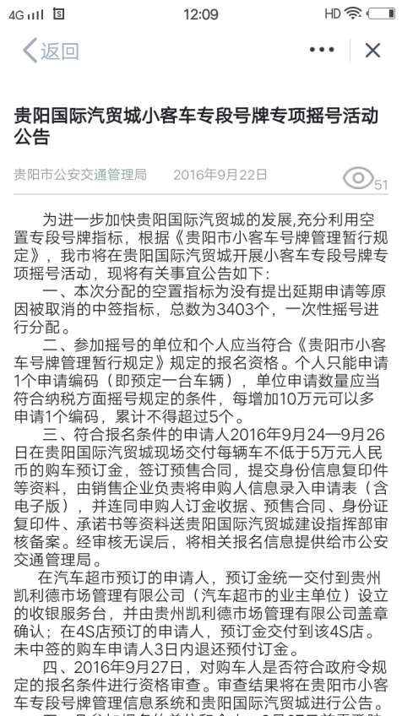

2.6 2.7

2.6是生活功能中的界面，其中上方的扫一扫和地区图标都是在下方，而办事功能里而是在上方，这里应该要统一起来，设计模式可以参考淘宝的设计方案，图标可以设计为宫格模型设计。

2.7是机构资讯里的一些文章介绍，这类的展示排版太拥挤，字体选择较小，影响阅读，排版需要优化。

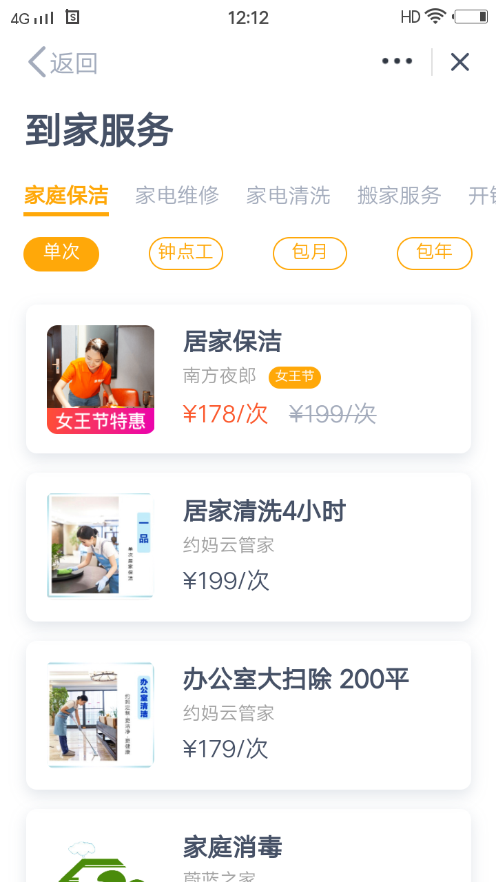 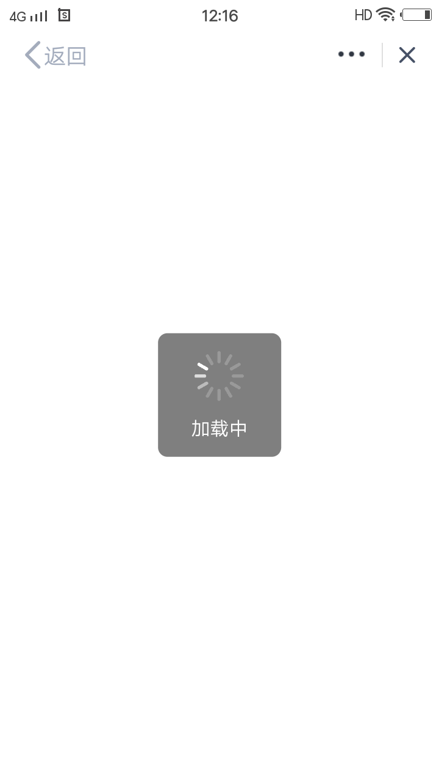

2.8 2.9

2.8界面属于到家服务，顶部左边有<和返回，右边是问题反馈和关闭，这种可以直接显示成 IMG_256这种形式，关闭按钮其它地方有用到，但是如果显成这种给人的感觉不太好。下面展示的到家服务列表目前这种显示效果和其它地方不太搭，可以采用竖型列表或者宫子格进行显示，有个整体感观。 如图:

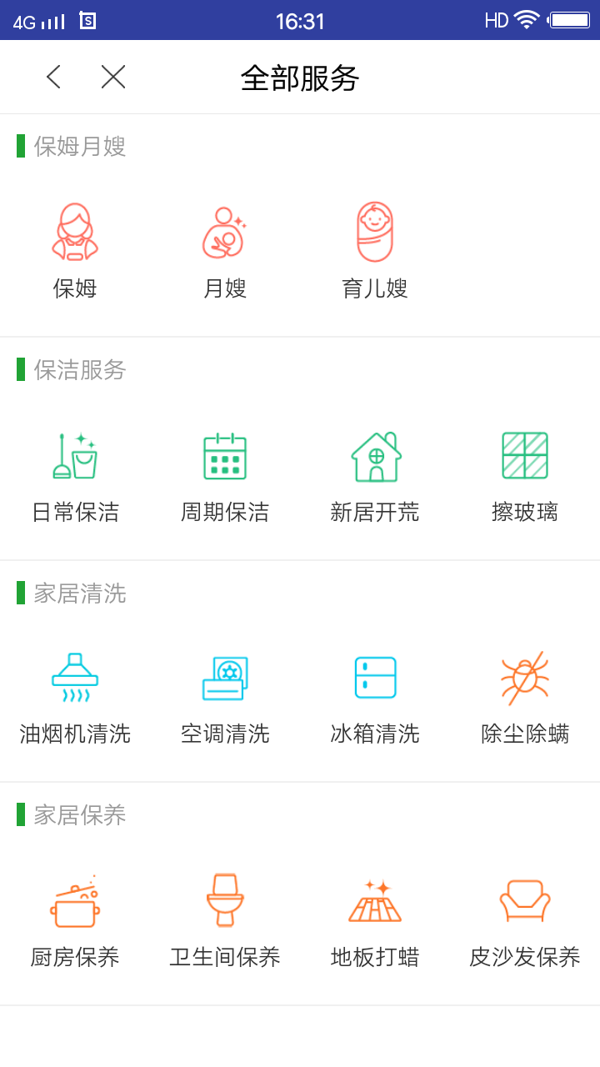

2.9中的是家庭保洁所弹出的提示框，当进度完成后不应该再显示中央的等信号，而是直接显示内容。

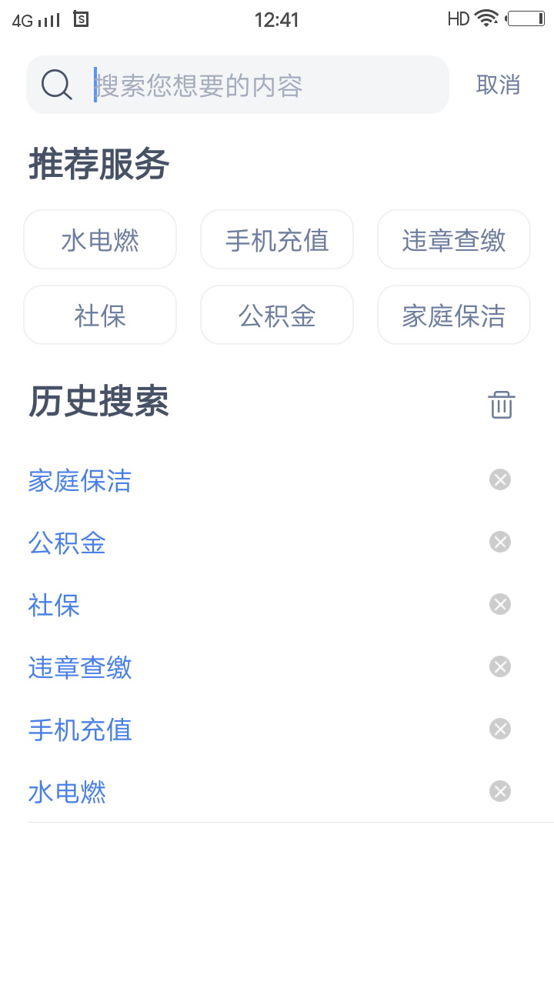

3.0

3.0是搜索中的界面，有点美观不佳，推荐的服务类型太杂，没有将办事和生活进行区分，这一点可以参考如下图方式并提供语音功能：

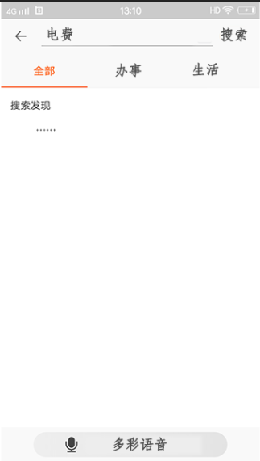

1. **功能缺陷**

功能缺陷是针对APP中显示错误或者无法呼应请求的页面。本人随机点了些位置找到如下问题：

 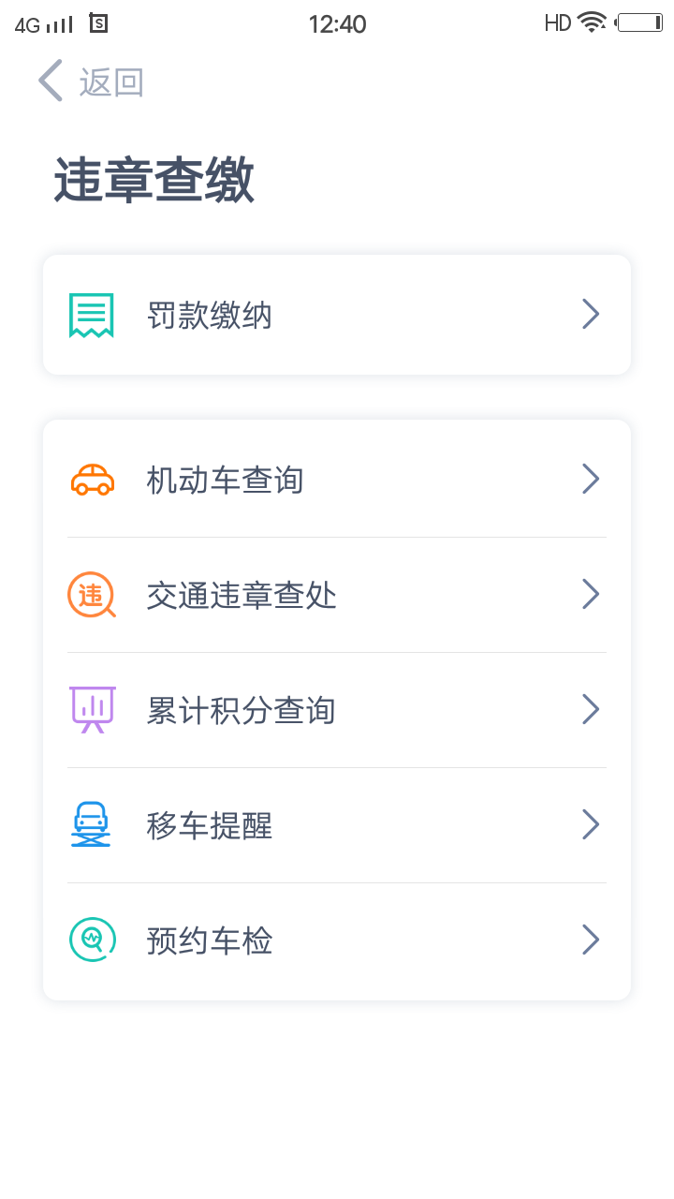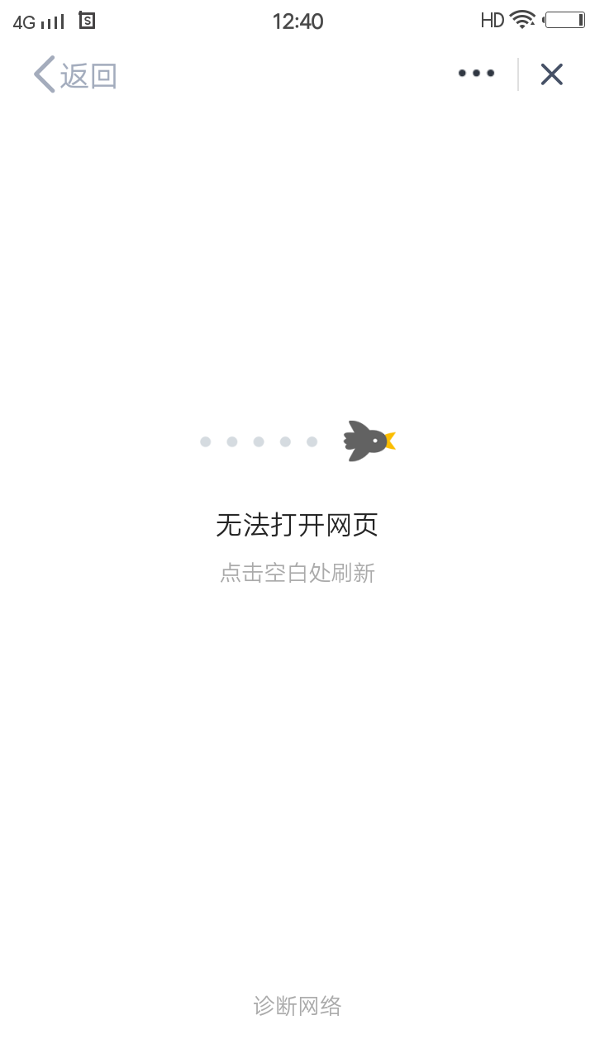

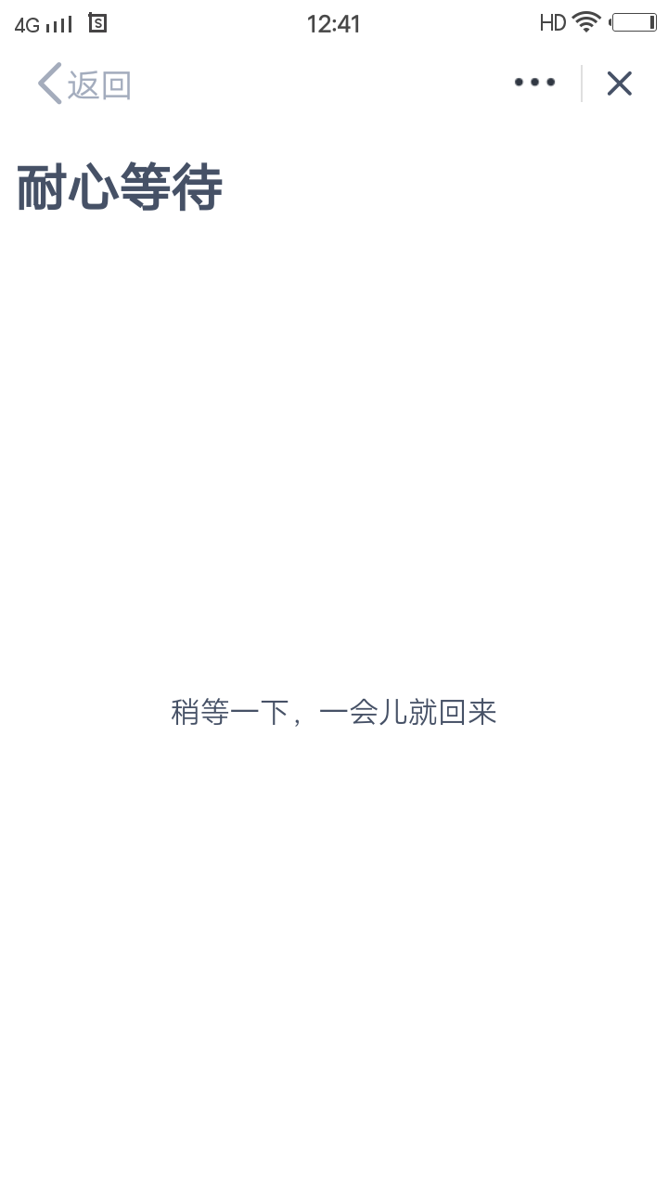

1. 搜索功能中的违章查缴，进入到违章查缴，点击下面的机动车查询已及以下的功能页面均出现无法打开网页的提示。
2. 搜索功能中的家庭保洁也无法进入家政服务的专题，只是显示耐心等待而无法响应。
3. **概念区分和色彩融合**
4. **概念区分：**贵公司APP主要分为办事和生活两部分，那么这其中的功能应该进行区分，在办事功能的界面也能够找到水电燃和手机充值，这一类应该是属于生活类的服务，但是办事界面也存在，这一点可以进行区分。办事模块的里应该只出现违章查缴和社会保障等这一类的服务，而生活只是显示手机充值，缴纳电费等属于生活中的服务，这样有利于用户快速定位找到自己想要的服务。另外公司APP应该首先显示的应该是生活界面，办事第二，因为生活类用的居多。
5. **色彩融合：**色彩融合就是把贵公司的图标色彩融入到APP当中，贵公司的图标采用黄绿搭配，可以将这种色彩融合到APP到中，首先办事应该是属于严谨这种可以采用黄的背景或者主题进行展示，生活应该属于自然随心，可以使用淡绿色。将两种风格融入APP到中，实现“多彩”的主题，另外语音图标使用公司自己的小公仔形象，这样才显得有自己的风格。
6. **架构设计**

因为贵公司主要是服务于贵州人民，全省总人口据2017统计3580.00万人，但是具目前贵阳市而言贵阳市人口居400万左右，目前有人知道这个APP的也不是很多，应该居百万左右，这类的服务同行也会竟争，如果把所有服务集于一身，服务太全就会显示得太杂不够详细，这也是这个APP的缺点。 比如，一家公司专门做家政服务，而另一家主要做政务服务，而家政服务做的APP比贵公司的APP更加优秀和详细，对于用户而言肯定会选择做专门做家政的APP。这只是个人的一些想法，公司能够把所有的服务集于一身也是好的理念。

对本系统而言，贵公司APP主要有两种一种是办事，另一种生活，对于以后的业务发展会越来越大，公司可以将办事和生活分为不同的服务，办事一个服务，生活分为一个另服务，第三方接口服务再配置一台，使用不同的服务器处理不同的业务请求，对于目前百万而言要压力不是很大，如果以后不够再进行拆分，这类系统使用nginx技术就可以做到了，框架可以使用的目前的hadoop，dubbo+zookeeper架构，完全适应于公司。